Tags para links

Elemento ‘a’, ou seja, ancora.

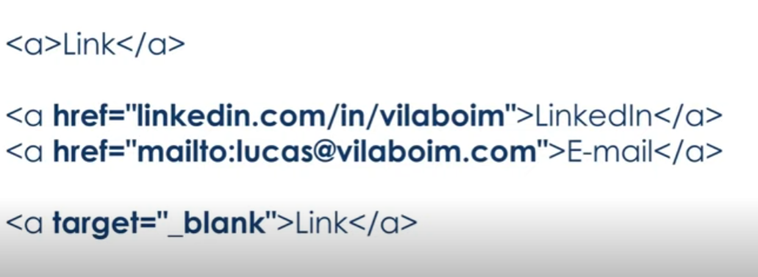

Target_blank serve para abrir o determinado link em outra aba.